近年我國投資與對外貿易相關情勢演變之評析
二、核准對外投資(不含中國大陸)金額呈攀升趨勢
在國內廠商對外投資方面，據經濟部投資審議委員會之統計，近年(103年度至107年度)不含中國大陸在內之核准對外投資金額係呈攀升之勢，且增加幅度不小。該項金額於103年度尚僅72.94億美元，其後各年度均躍升至100億美元以上，至107年度已達142.95億美元，並創下新高紀錄(請參閱附表5、附圖2)，4年間增加幾近倍數(增幅95.98%)，顯示對部分廠商而言，基於地利之便或國內投資環境、誘因相對欠具吸引力，選擇赴他國投資之風潮正盛。其投資地區又以中南美洲及亞洲金額較高，近2年(106、107年度) 核准對中南美洲地區之投資均達60億美元以上，遠高於該地區103年度至105年度之約30億餘美元水準；對亞洲地區之投資亦曾於105年度達到74.88億美元，餘各年度則介於24億餘美元至46億餘美元之間。
附表5：近年我國核准對外投資(不含中國大陸)金額之變動情形 單位：千美元；%
項目  年度 | 總額 | 年增率 | 投資地區
項目  年度 | 總額 | 年增率 | 亞洲地區 | 北美地區 | 歐洲地區 | 中南美洲 | 其他地區
103 | 7,293,683 | 39.39 | 2,482,274 | 289,943 | 936,295 | 3,136,074 | 449,097
104 | 10,745,195 | 47.32 | 4,660,671 | 363,463 | 2,511,362 | 3,090,981 | 118,718
105 | 12,123,094 | 12.82 | 7,488,020 | 377,124 | 1,136,968 | 2,897,590 | 223,393
106 | 11,573,208 | -4.54 | 3,569,422 | 850,665 | 232,715 | 6,099,829 | 820,577
107 | 14,294,562 | 23.51 | 3,648,830 | 2,045,445 | 1,287,424 | 6,589,699 | 723,165
※註：1.資料來源，經濟部投資審議委員會。
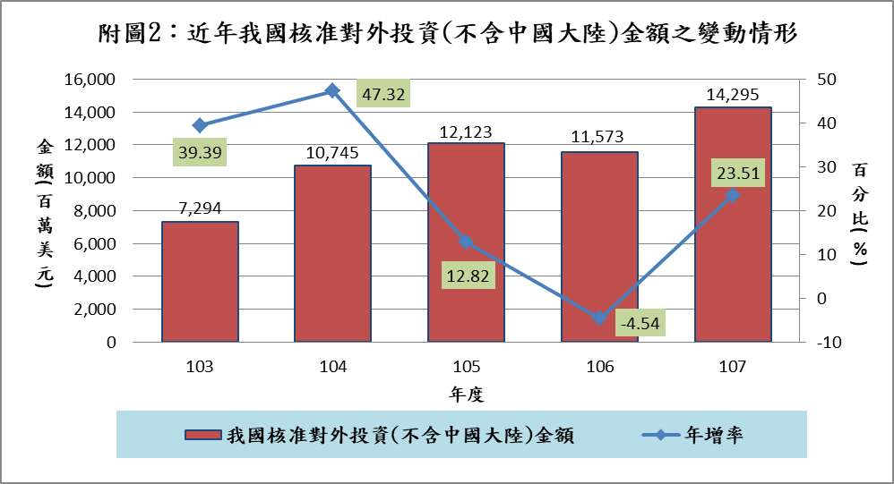
2.表內數據不含核准對中國大陸投資。

